
วิวัฒนาการในการทำแผนที่ในประเทศไทย

การทำแผนที่ในประเทศไทยเกิดขึ้นครั้งแรกในสมัยอยุธยาในรัชสมัยของสมเด็จพระนารายณ์มหาราช โดยชาวฝรั่งเศส แผนที่ที่ทำขึ้นในประเทศไทยเป็นครั้งแรกเป็นแผนที่อย่างหยาบๆซึ่งมีรูปร่างไม่เหมือนความเป็นจริง มีจุดมุ่งหมายเพื่อใช้ในการค้าขายและกิจการทหาร ต่อจากสมัยพระนารายณ์ไม่ปรากฏหลักฐานว่ามีผู้ใดทำแผนที่ของประเทศไทยขึ้นอีก
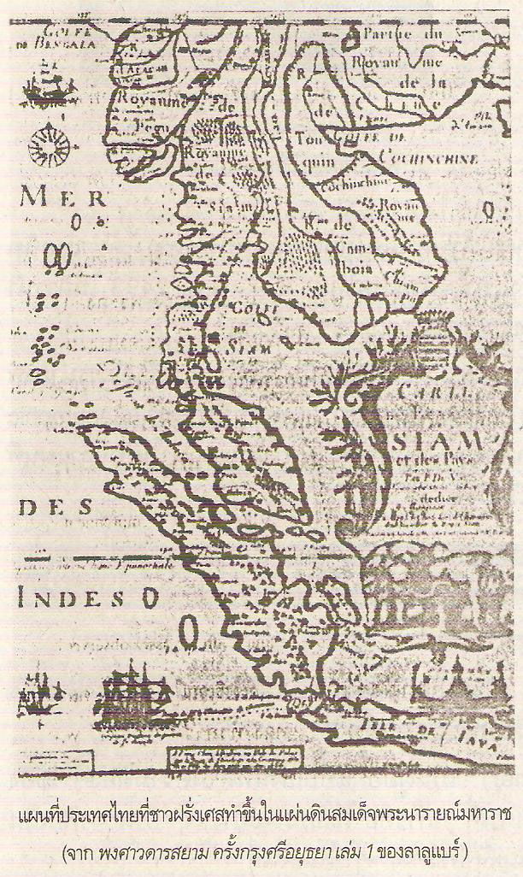

วิทยาการเกี่ยวกับการทำแผนที่เกิดขึ้นครั้งแรกในสมัยพระบาทสมเด็จพระจอมเกล้าเจ้าอยู่หัว แห่งกรุงรัตนโกสินทร์ แต่มีการทำแผนที่อย่างจริงจังในสมัยรัชกาลที่ 5 เมื่อพระบาทสมเด็จพระจุลจอมเกล้าเจ้าอยู่หัว เสด็จประพาสประเทศทางเกาะชวา แหลมมลายูและอินเดีย พระองค์ทรงชักชวนนายเฮนรี อาลาบาสเตอร์ ราชทูตอังกฤษเข้ามาเป็นที่ปรึกษาส่วนพระองค์ และได้มีการจัดตั้งกองการทำแผนที่ขึ้นเมื่อ พ.ศ. 2418 ต่อมาได้ว่าจ้างนักทำแผนที่ชาวอังกฤษ คือ นายเจมส์ แมคคาร์ที (James Maccarthy) มาเป็นเจ้ากรมแผนที่ทหาร และพระราชทานบรรดาศักดิ์เป็น พระวิภาคภูวดล และใน พ.ศ. 2430 แมคคาร์ทีได้รวบรวมแผนที่ที่ทำในประเทศไทย แล้วเดินทางไปยังประเทศอังกฤษเพื่อจัดพิมพ์แผนที่ประเทศไทย จึงมีการพิมพ์ครั้งแรก ณ กรุงลอนดอน ประเทศอังกฤษ เรียกแผนที่ฉบับนี้ว่า “แผนที่เมืองไทยฉบับแมคคาร์ที”

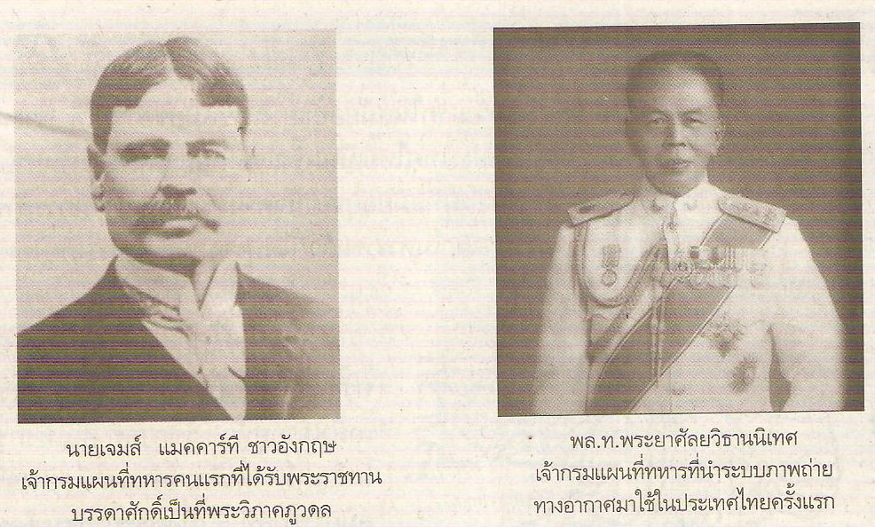

ต่อมาเมื่อ พล.ท.พระยาศัลยวิธานนิเทศ ได้รับตำแหน่งเจ้ากรมแผนที่ทหาร ได้นำเทคนิคการทำแผนที่โดยใช้ภาพถ่ายทางอากาศเป็นครั้งแรกในประเทศไทย เมื่อ พ.ศ. 2493 การนำเทคนิคนี้มาใช้ ทำให้การสำรวจเพื่อทำแผนที่ทั้งประเทศสะดวกและรวดเร็วขึ้น
ในปัจจุบันความก้าวหน้าทางวิทยาศาสตร์ และเทคโนโลยีได้ดำเนินไปอย่างรวดเร็ว มีการนำภาพถ่ายทางอากาศ ภาพถ่ายจากดาวเทียม และการประยุกต์ใช้ระบบสารสนเทศทางภูมิศาสตร์ (Geographic Information System) และการสัมผัสระยะไกลเข้าช่วย เช่น ภาพถ่ายทางอากาศ ทำให้การทำแผนที่ประเทศไทยมีความสะดวก ถูกต้อง และรวดเร็วยิ่งขึ้น

อ้างอิง
ผศ.สมมต สมบูรณ์ และนึก ทองมีเพชร หนังสือเรียนสาระการเรียนรู้พื้นฐานภูมิศาสตร์ ชั้นมัธยมศึกษาปีที่ 3 สำนักพิมพ์วัฒนาพานิช

